- タイトルの変更
オフィスボタンをクリック→名前をつけて保存→Execel97-2003互換モード→コンピュータ→リムーバブルディスク→保存先→ [エクセル09.09.02]を開く→ファイルの名前→[家計簿のグラフ01]と入力➝保存をクリック

３．支出の平均を円グラフに
セルB12（食費合計）から セルB25（その他）まで ドラッグし選択、Ctrlキーを押しながら、平均値の セルL12から セルL25まで、ドラッグして選択する。
メニューバーの挿入タブをクリック➝円ボタンをクリック➝３－D円をクリック➝円グラフをクリック→レイアウトタブをクリック➝グラフタイトルボタンをクリック→グラフの上をクリック→グラフタイトルに[支出内訳]と入力
ラベルグループの凡例ボタンをクリック→なしをクリック→円グラフをクリックし右クリック→データラベルの追加をクリック→もう一度右クリック→データラベルの書式設定をクリック→ラベルオプションの分類名とパーセンテージと引き出し線を表示するの３つとラベルの位置の外部にチェックを入れる→閉じるをクリック→デザインタブのグラフの移動場所ボタンをクリック➝新しいシートにチェックを入れる➝OK
をクリック

４．支出の推移を棒グラフに
メニューバーの挿入タブをクリック➝縦棒ボタンをクリック➝2-D縦棒の集合縦棒をクリック➝グラフの中で右クリック→データの選択をクリック→データソースの選択ダイアログのグラフデータの範囲のセルマークをクリック→セルE12(食費合計の1月)から セルJ12 (6月)まで、ドラッグして選択する。次にCtrlキーを押しながらセルE14(水道・光熱費の1月)から セルJ14(6月)まで、ドラッグして選択する。同じようにセルE16(保険医療費の1月)から セルJ16(6月)まで、ドラッグして選択する。今度も同じようにセルE20(通信費の1月)から セルJ20(6月)まで、ドラッグして選択する。→セルマークをクリック→行列の切り替えをクリック
凡例項目(系列)➝系列1をクリック➝編集をクリック➝系列名食費合計をクリック➝系列名の行番号と系列値の行番号が同じなのを確認し、OKをクリック➝同じように系列2には水道・光熱費を、系列3には保険医療費を、系列4には通信費をクリックして入れる➝横(項目)軸ラベル→編集をクリック→軸ラベルの範囲・セルマークをクリック→セルE3(1月)～セルJ3(6月)までをドラッグして選択→セルマークをクリック→OKをクリック→デザインタブのグラフの移動場所ボタン・オブジェクトにチェック➝OKをクリック
OKをクリック

５．グラフの移動、拡大する
グラフエリアをクリックし、移動の矢印（十字矢印）が出たら、グラフを下に移動する
四隅にポインターを持っていき、両白矢印がでたら、グラフを大きくする

６．グラフにタイトルを入れる

グラフエリアをクリック→レイアウトタブをクリック➝ラベルグループのグラフタイトルをクリック→グラフの上をクリック→グラフタイトルに[前期支出推移]と入力し、何も無いところでクリックして選択を解除する

７．単位を表示
グラフエリアをクリック→レイアウトタブの軸ボタンをクリック➝主縦軸をクリック→千単位で軸を表示をクリック➝ グラフの中の千をクリックし反転したら単位：千円と入力➝Enterキーをクリック➝もう一度選択して右クリック➝表示単位の書式設定をクリック➝配置をクリック➝文字列の方向▼をクリック➝横書きをクリック→垂直方向の配置▼をクリック→上をクリック→閉じるをクリック
＊今回は、単位を表示しないので、グラフの左の数値軸をクリック➝右クリック➝軸の書式設定をクリック➝軸のオプションをクリック➝表示単位の右の▼をクリック➝なしをクリック➝閉じるをクリック

8．プロットエリアの背景を変える
プロットエリアをクリックし、右クリックをする➝プロットエリアの書式設定をクリック➝塗りつぶしの色などをそれぞれ自由に変えてください

9．凡例の位置・文字の大きさを変える
凡例をクリックし、凡例ボタンをクリック➝凡例を左に配置するをクリック→凡例をクリックし右クリック→書式の設定ツールバーで色や大きさを変える

余裕のある方は色々なグラフを作ってみよう！
※折れ線グラフ（収入合計と支出合計の比較）
セルB6(収入合計)をクリック➝Ctrlキーを押しながらセルE6（1月）からセルJ6(6月)をドラッグ、セルB28(支出合計)、セルE28（1月）からセルJ28(6月)をドラッグ➝最後にセルE３(1月)から セルJ３(6月)まで、ドラッグして選択する。➝メニューバーの挿入タブをクリック→折れ線ボタンをクリック➝マーカー付きの折れ線をクリック→デザインタブのグラフのレイアウトグループのレイアウト1ボタンをクリック
グラフの移動場所ボタンをクリック➝新しいシートにチェックを入れる➝OKをクリック
グラフタイトルに収入と支出の比較と入力→線の変更➝収入合計の線を選択、右クリック➝データ要素の書式設定をクリック➝線の色をピンクにする➝太さも少し太く➝OKをクリック
支出合計の線を選択、右クリック➝データ系列の書式設定をクリック➝線の色を青にする➝太さも少し太く➝マーカーのスタイルを△にする➝OKをクリッ
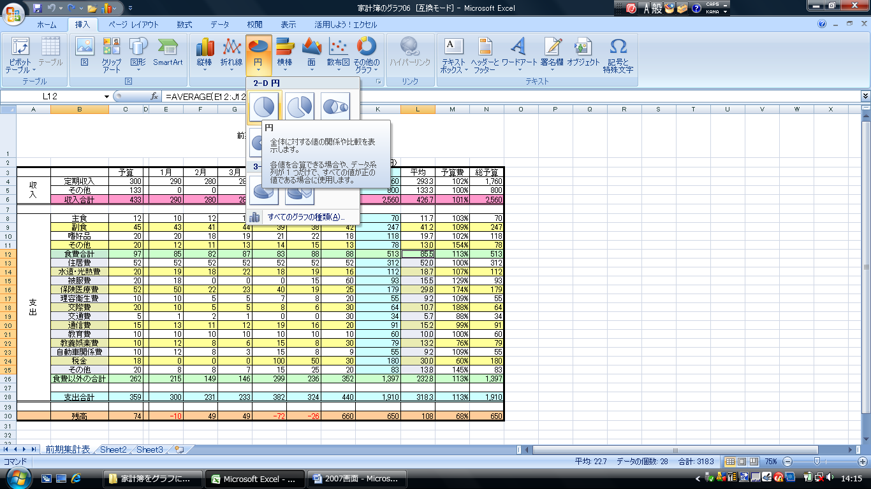
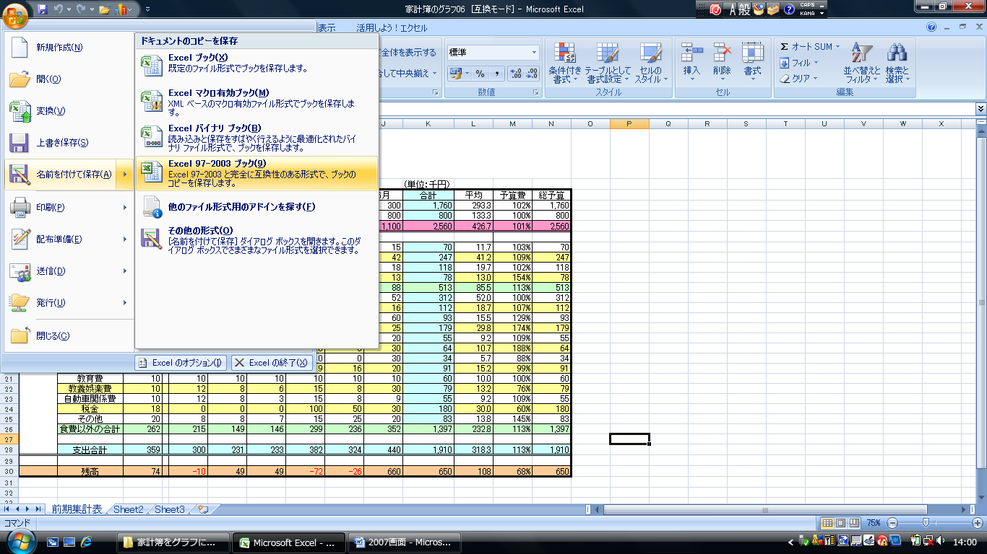
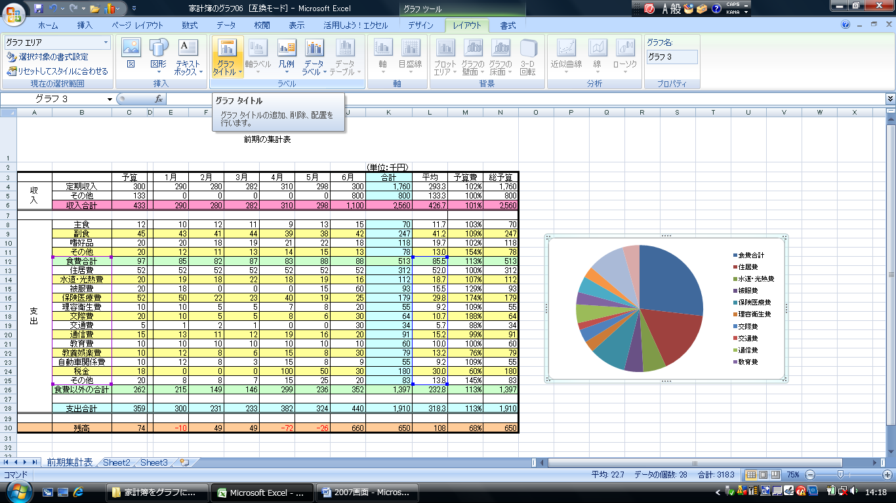
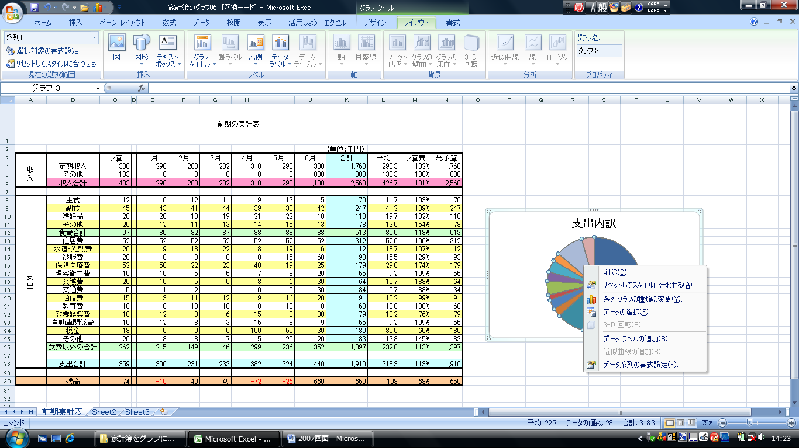
１、タイトルの変更
グラフグループ
2
１
グラフタイトル
ラベルグループ
3
凡例ボタン
レイアウトタブ
4
２、円グラフ

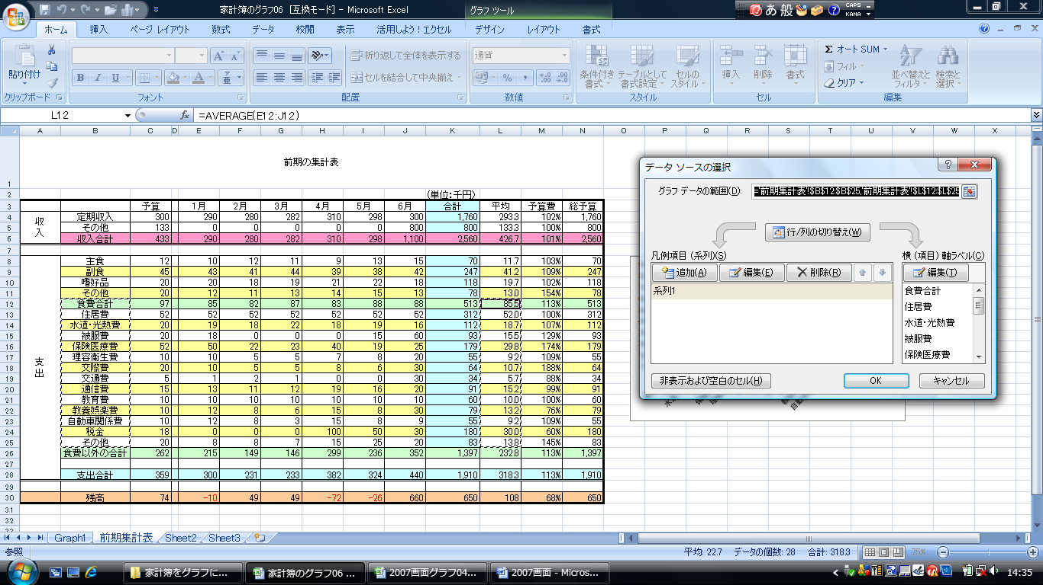
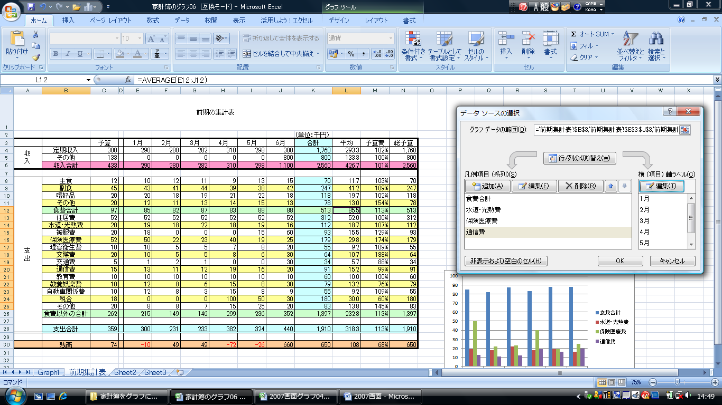
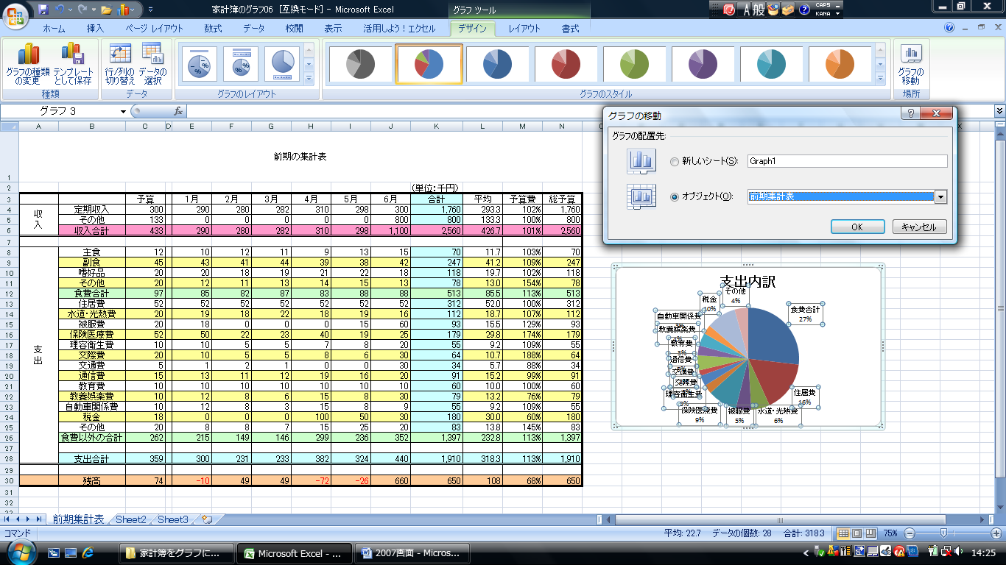
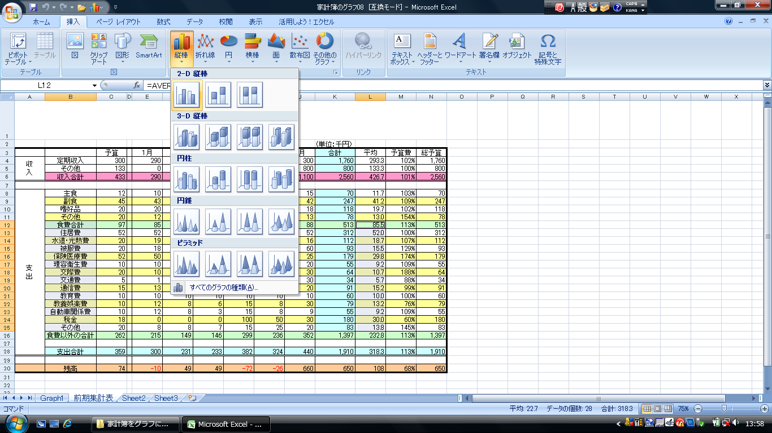
4、棒グラフ
セルマーク
7
8
デザインタブ
グラフの移動場所ボタン
5
6
2-D 縦棒の集合縦棒

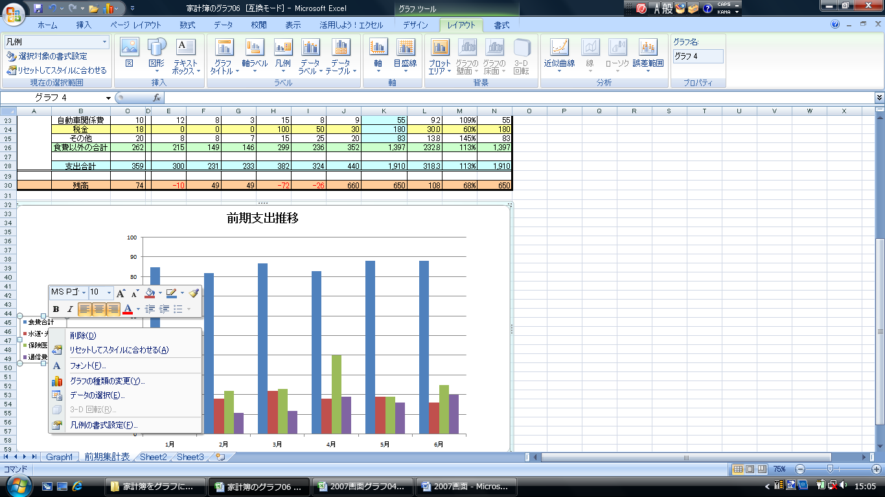
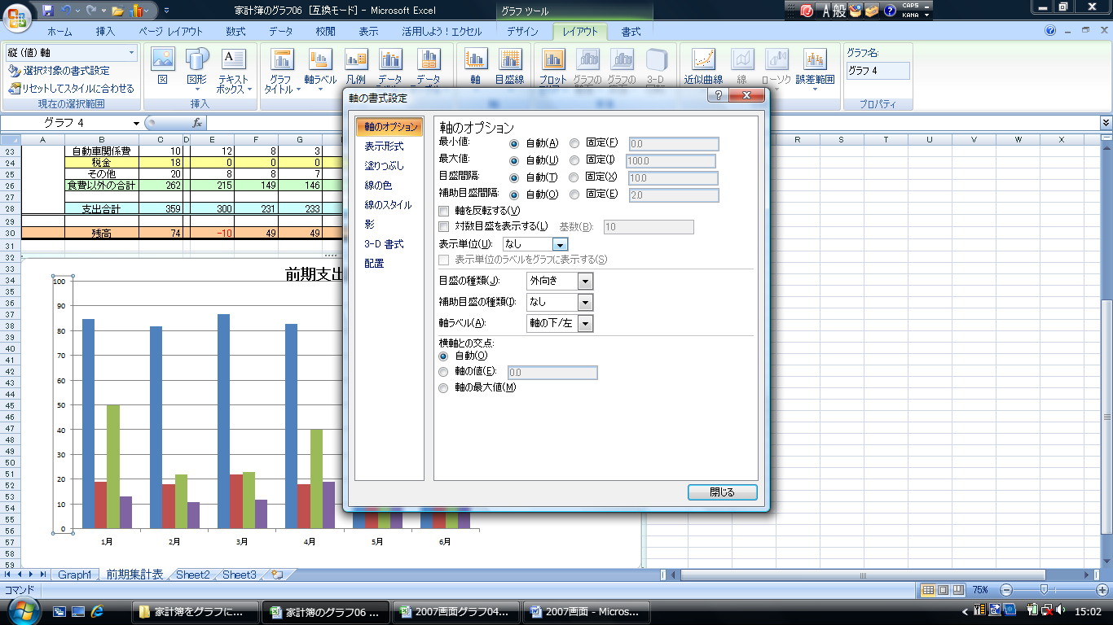
プロットエリア
書設定ツールバー
10
軸ラベルの書式設定
表示単位
数値軸
9

